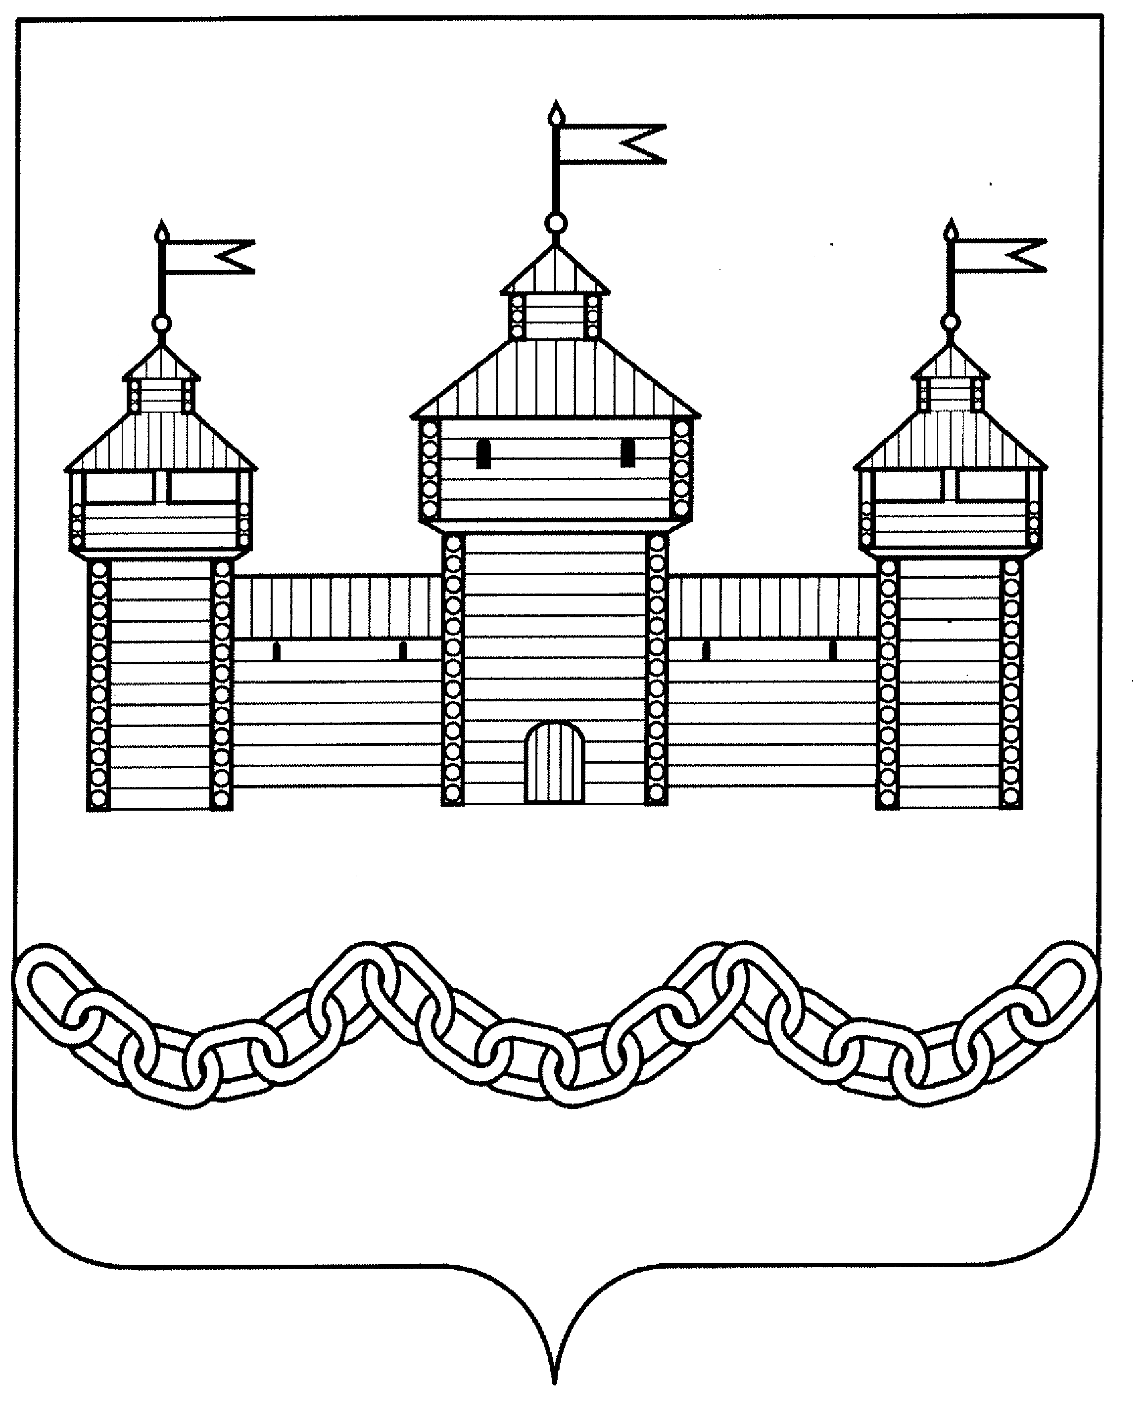

ПОСТАНОВЛЕНИЕ

АДМИНИСТРАЦИИ СЕЛЬСКОГО ПОСЕЛЕНИЯ ВОЛЧЕНСКИЙ СЕЛЬСОВЕТ ДОБРОВСКОГО МУНИЦИПАЛЬНОГО РАЙОНА
ЛИПЕЦКОЙ ОБЛАСТИ

20.12.2016 г. с. Волчье № 117

О внесении изменений в Порядок осуществления контроля за соблюдением Правил
Благоустройства территории сельского поселения Волченский сельсовет

Рассмотрев предложение главы администрации сельского поселения Волченский сельсовет, руководствуясь Уставом сельского поселения, администрация сельского поселения Волченский сельсовет Добровского муниципального района Липецкой области

ПОСТАНОВЛЯЕТ:

1. Внести изменения в постановление № 112 от 12.12.2016 года «Об утверждении Порядка осуществления контроля за соблюдением Правил благоустройства территории сельского поселения Волченский сельсовет» согласно приложения.

2. Направить нормативный правовой акт в соответствии с Уставом сельского поселения Волченский сельсовет главе администрации для подписания и обнародования.

3. Настоящее постановление вступает в силу со дня его официального обнародования.

Глава администрации сельского поселения Волченский сельсовет Д.А.Архипов

Приложение
к постановлению администрации
сельского поселения Волченский
сельсовет от 20.12.2016 года № 117

ИЗМЕНЕНИЯ
в Порядок осуществления контроля за соблюдением Правил благоустройства территории сельского поселения Волченский сельсовет, утвержденный постановлением № 112 от 12.12.2016 года:

- пункт 2.4 исключить;
- пункт 3.4 добавить словами: При невозможности устранения выявленных нарушений в течение 30 календарных дней по объективным причинам (зимний период времени, технология производства работ, необходимость выполнения специальных процедур (торгов), предусмотренных действующим законодательством) и на основании ходатайства лица, ответственного за устранение нарушения (его законного представителя), должностное лицо единолично принимает решение о продлении срока устранения нарушения, но не более чем на 30 календарных дней, о чем делает соответствующую запись в Предписании, при этом указывает причины невозможности устранения нарушений Правил благоустройства с приобщением подтверждающих документов. Срок исполнения предписания может быть продлен однократно».

Глава администрации сельского
поселения Волченский сельсовет: Д.А.Архипов.

